166^



PIACENZA

10 aprile 2018

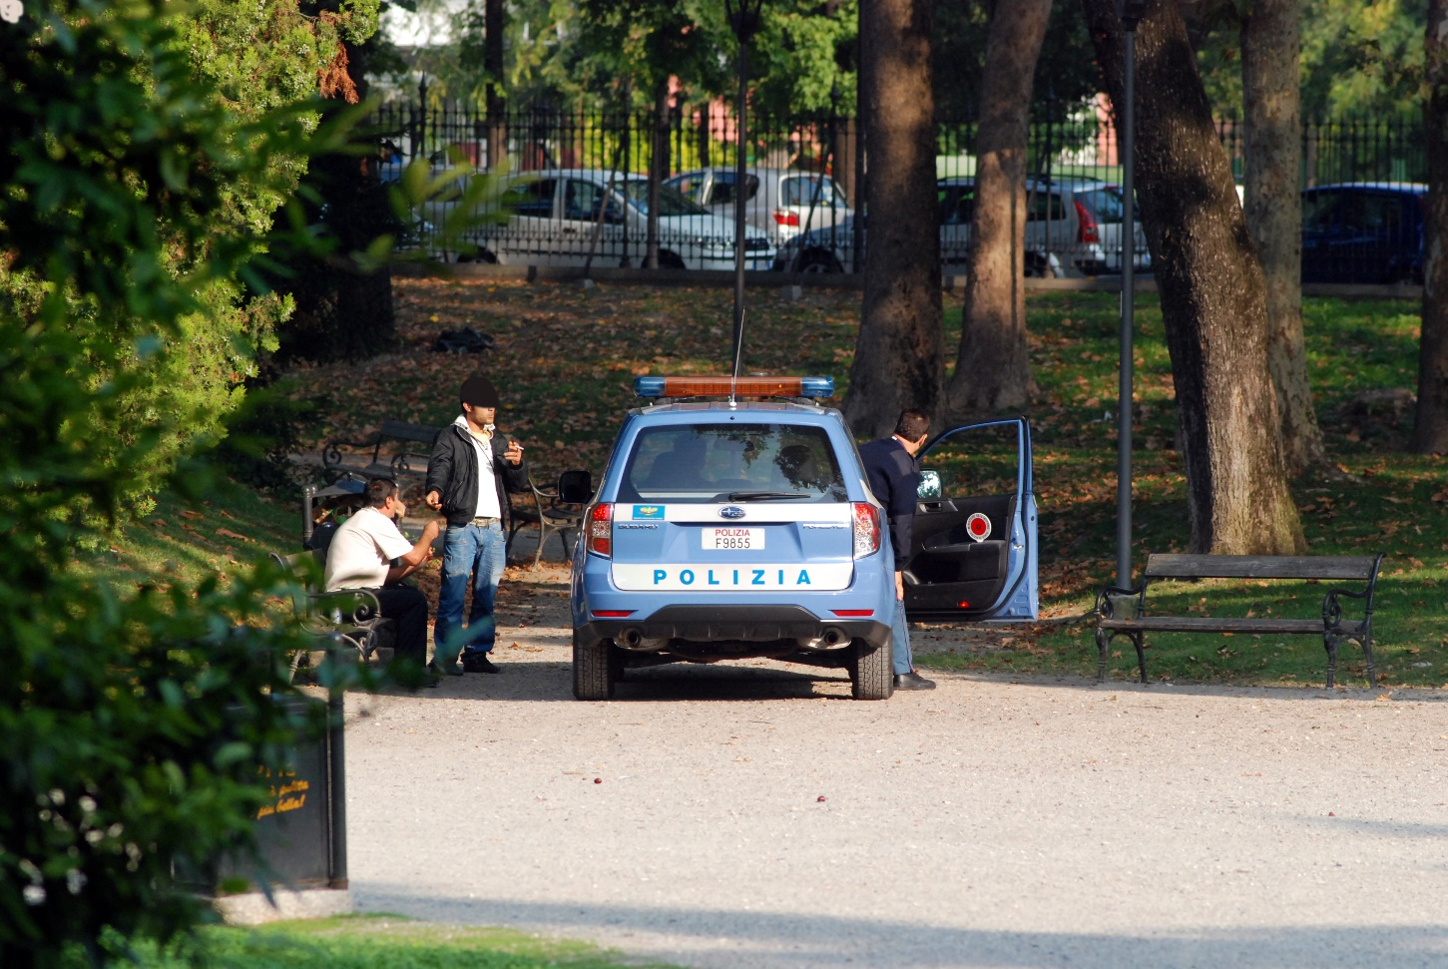



Questura di Piacenza

|  |  |  |  |  |
| --- | --- | --- | --- | --- |
| POLIZIA DI STATO - QUESTURA DI PIACENZA | | | | |
| DELITTI DENUNCIATI ALL'A.G. CON AUTORI NOTI E IGNOTI | | | | |
|  | 01.04.2016/ 31.03.2017 | 01.04.2017/ 31.03.2018 | Differenza | Percentuale |
| **ASSOCIAZIONI A DELINQUERE** | 1 | 0 | -1 | -100 % |
| **ESTORSIONI** | 6 | 5 | -1 | -17 % |
| **FURTI totali** | 995 | 859 | -136 | -14 % |
| ALTRI FURTI | 308 | 272 | -36 | -12 % |
| BORSEGGI | 104 | 88 | -16 | -16 % |
| SCIPPI | 8 | 5 | -3 | -38 % |
| FURTI IN ABITAZIONE | 274 | 234 | -40 | -15 % |
| FURTI IN ESERCIZI COMMERCIALI | 151 | 147 | -4 | -3 % |
| FURTI SU AUTO IN SOSTA | 129 | 96 | -33 | -26 % |
| FURTO DI AUTOVEICOLI | 21 | 17 | -4 | -20 % |
| **RAPINE** | 32 | 41 | 9 | 28 % |
| **DANNEGGIAMENTI** | 170 | 178 | 8 | 4 % |
| **LESIONI DOLOSE / PERCOSSE** | 102 | 107 | 5 | 4 % |
| **OMICIDI DOLOSI** | 2 | 1 | -1 | -50 % |
| **OMICIDI TENTATI** | 1 | 0 | -1 | -100 % |
| **STUPEFACENTI** | 79 | 49 | -30 | -38 % |
| **PROSTITUZIONE (SFRUTT. O FAVOR.)** | 11 | 5 | -6 | -55 % |
| **SEQUESTRI DI PERSONA** | 0 | 0 | 0 | 0 |
| **TRUFFE E FRODI INFORMATICHE** | 40 | 48 | 8 | 20 % |
| **VIOLENZE SESSUALI** | 6 | 5 | -1 | -17 % |
| ALTRI DELITTI | 383 | 359 | -24 | -7 % |
| TOTALE DELITTI | 1828 | 1657 | -171 | -10 % |



Questura di Piacenza

|  |  |  |  |
| --- | --- | --- | --- |
| **UFFICIO PREVENZIONE GENERALE E SOCCORSO PUBBLICO** | | | |
| **ATTIVITA' DI PREVENZIONE** | PERIODO | PERIODO |  |
| DENOMINAZIONE | 01.04.2017 31.03.2018 | 01.04.2016 31.03.2017 | DIFFERENZA |
|  | 3846 | 3835 | 11 |
| SERVIZI ORDINARI |
| STRAORDINARI CONTROLLO |
| TERRITORIO |
|  | 9338 | 6312 | 3026 |
| VEICOLI |
| CONTROLLATI |
|  | 18536 | 18660 | -124 |
| PERSONE |
| IDENTIFICATE |
| TELEFONATE AL 113 | 42579 | 50214 | -7635 |
|
| INTERVENTI | 3871 | 3861 | 10 |
| RICHIESTI AL 113 |
| INTERVENTI EFFETTUATI | 2123 | 2166 | -43 |
| DALLE VOLANTI |
| **ATTIVITA' DI REPRESSIONE** | PERIODO | PERIODO |  |
| DENOMINAZIONE | 01.04.2017 31.03.2018 | 01.04.2016 31.03.2017 | DIFFERENZA |
| PERSONE DEN.IN STATO DI | 398 | 455 | -57 |
| LIBERTA’ |
| PERSONE ARRESTATE | 57 | 53 | 4 |
|



Questura di Piacenza

|  |  |
| --- | --- |
| **DIVISIONE ANTICRIMINE** |  |
| ATTIVITA’ SEZIONE MISURE DI PREVENZIONE | Dal 01.04.2017 Al 31.03.2018 |
| FOGLI DI VIA OBBLIGATORI | 33 |
| AVVISI ORALI | 26 |
| DELEGHE D'INDAGINI ALL'AUTORITA' GIUDIZIARIA | oltre 300 |
| AMMONIMENTI DEL QUESTORE | 3 |
| DASPO | 6 |
| UFFICIO MINORI | Dal 01.04.2017 Al 31.03.2018 |
| MINORI TRATTATI | 438 |
| - ALLONTANAMENTI RINTRACCI/RIENTRI | 17 |
| - DISAGI FAMILIARI | 118 |
| - SCOMPARSE | 2 |



Questura di Piacenza

|  |  |
| --- | --- |
| **DIVISIONE POLIZIA AMMINISTRATIVA, SOCIALE E DELL’IMMIGRAZIONE**  Periodo 1 APRILE 2017 – 31 MARZO 2018 | |
|
|
| **UFFICIO ARMI** | |
| Rilascio licenze porto fucile uso caccia | **507** |
| Rilascio licenze porto fucile uso tiro a volo | **577** |
| Rilascio/rinnovo carta europea d'armi | **19** |
| Nulla osta acquisto armi | **11** |
| Trattazione licenze collezione armi comuni | **16** |
| Trattazione licenze collezione armi antiche | **4** |
| Pratiche per porto armi difesa personale per residenti a Piacenza | **49** |
| Pratiche per rilascio/rinnovo licenze altre province/informazioni | **59** |
| Istruttoria rilascio/rinnovo decreti porto pistola g.p.g./g.e.v./art.28-134 tulps | **85** |
| Rilascio nulla osta acquisto/utilizzo esplosivi | **27** |
| Rilascio/rinnovo licenze commercio/riparazione/fabbricazione armi | **20** |
| **UFFICIO LICENZE** | |
| Rilascio licenze oggetti preziosi | **26** |
| Rilascio licenze/autorizzazioni agenzie d’affari | **3** |
| Gas tossici (trasporto - utilizzo - acquisto) | **27** |
| Rilascio licenze/autorizzazioni scommesse / raccolta gioco V.L.T. | **76** |
| Prese d’atto art. 75 bis tulps / Attività fotografica / Facchinaggio/ Incaricati | **53** |
| vendita a domicilio autorizzati |
| Vidimazioni registri pubblica sicurezza | **95** |
| Istruttoria per addetti ai servizi di controllo ai locali di pubblico spettacolo | **12** |
| Rilascio nulla osta volo da diporto | **12** |
| **UFFICIO PASSAPORTI** | |
| Passaporti rilasciati | **7.481** |
| Documento di viaggio per rifugiati / protezione sussidiaria | **113** |
| Accertamenti giudiziari eseguiti per il rilascio passaporti | **522** |
| Richiesta nulla osta (Ambasciate, Consolati e Questure) | **657** |
| Impedimento espatrio Autorità Giudiziaria | **12** |
| Dichiarazioni di accompagno per minori anni 14 | **869** |
| Somme riscosse a seguito di rilascio passaporti, riferite al mancato pagamento di pene pecuniarie relative a condanne definitive | **€ 42.185,42** |
| **ATTIVITA' DI CONTROLLO** | |
| Controlli istituti di vigilanza / investigazione | **7** |
| Trattazione pratiche istituti di vigilanza / investigazione | **10** |
| Controlli su attività sottoposte ad autorizzazioni di pubblica sicurezza | **15** |
| Persone indagate in stato di libertà | **6** |
| Contravvenzioni elevate | **17** |
| per un totale di euro | **€ 7.224,00** |
| **MATERIALE SEQUESTRATO** | |
| Fucili/ carabine/ pistole/ sciabola | **12** |
| **CHIUSURE ESERCIZI PUBBLICI** | |
| Provvedimenti ex art. 100 T.U.L.P.S. | **3** |
| per un totale di giorni | **75** |
| Provvedimenti ex art. 10 T.U.L.P.S. | **1** |
| per un totale di giorni | **3** |



Questura di Piacenza

|  |  |
| --- | --- |
| **D.I.G.O.S.** | |
|  | **DALL'01/04/2017 AL 31/03/2018** |
| **SERVIZI DI O.P. IN SEDE** | **155** |
| **SERVIZI DI O.P. FUORI SEDE** | **60** |
| **O.P. MANIFESTAZIONI SPORTIVE** | **56** |
| **PERSONE SEGNALATE ALL’A.G.** | **139** |
| **ATTIVITA’ RISERVATE RICHIESTE DA D.C.P.P.** | **58** |
| **PERQUISIZIONI DECRETO A.G.** | **8** |
| **PERSONE ARRESTATE** | **1** |



Questura di Piacenza

|  |  |
| --- | --- |
| **SQUADRA MOBILE** | |
| ATTIVITA' DI PREVENZIONE | DALL'01/04/2017 AL 31/03/2018 |
| Persone arrestate | 44 |
| Persone denunciate in stato di libertà | 127 |
| Perquisizioni personali | 88 |
| Perquisizioni locali | 77 |

Nell’ambito delle indagini svolte dalla Squadra Mobile nel periodo in questione, si evidenziano in particolare alcune attività effettuate con l’ausilio di intercettazioni ambientali all’interno di strutture scolastiche e di un centro di assistenza per adulti disabili, quest’ultimo concluso con l’arresto per maltrattamenti del sacerdote responsabile della struttura. Sono state eseguite importanti indagini inerenti i reati contro il patrimonio, fra cui alcuni furti in grandi magazzini di logistica e la sottrazione di ingenti somme di denaro ad un privato cittadino, mediante raggiri, da parte di una donna romena in seguito arrestata e in ultimo, l’esecuzione di una custodia cautelare emessa all’esito di celere attività di indagine nei confronti di un cittadino italiano poco più che ventenne autore di una decina di rapine a danno di coetanei e ragazzi minorenni. Ulteriori attività sono state portate avanti nell’ambito dello sfruttamento della prostituzione e del fenomeno sempre più diffuso degli atti persecutori (stalking), tra le quali particolare cenno merita l’attività di indagine compiuta nei confronti di un ex Consigliere di Stato e un Sostituto Procuratore della Repubblica italiana che ha portato al rinvio a giudizio di entrambi gli indagati con ampia risonanza mediatica a livello nazionale. Nell’immediatezza del fatto è stato inoltre tratto in arresto il responsabile dell’omicidio di un cittadino albanese avvenuto in un bar il 29 dicembre 2017.

Diversi arresti e segnalazioni sono stati infine concretizzati nell’attività di contrasto al fenomeno di spaccio di stupefacenti, attività particolarmente intensificata nel primo trimestre del 2018 durante il quale sono già state tratte in arresto **9** persone più due sottoposte alla misura cautelare dell’obbligo di firma.

Sempre con riferimento al primo trimestre dell’anno in corso l’attività delle varie sezioni della Squadra Mobile ha inoltre portato all’arresto di **10** persone a vario titolo destinatarie di ordini di esecuzione pena e misure cautelari custodiali emesse nell’ambito delle attività di indagine compiute.



Questura di Piacenza

|  |  |
| --- | --- |
| **UFFICIO IMMIGRAZIONE** | |
|  | Dal 01.04.2017 Al 31.03.2018 |
| accompagnamenti alla frontiera | 34 |
| accompagnamenti presso il C.I.E. | 40 |
| provvedimenti di espulsione del Prefetto | 317 |
| ordine del Questore a lasciare il territorio nazionale | 243 |
| permessi di soggiorno rilasciati | 11343 |
| di cui per lavoro | 3707 |
| di cui per motivi familiari | 5218 |
| di cui per asilo politico (richiesta asilo,sussidiaria,umanitaria) | 1715 |
| permessi di soggiorno in consegna | 1113 |



Questura di Piacenza

|  |  |
| --- | --- |
| **POLIZIA FERROVIARIA** |  |
|  | DALL01.04.2017 AL 31.03.2018 |
| PERSONE ARRESTATE | 2 |
| di cui stranieri | 2 |
| PERSONE DENUNCIATE | 21 |
| di cui stranieri | 20 |
| PERSONE IDENTIFICATE | 5416 |
| di cui stranieri | 1600 |
| di cui stranieri irregolari | 6 |
| MINORI RINTRACCIATI | 2 |
| CONTRAVVENZIONI ELEVATE | 6 |
| da regolamento Polfer | 6 |
| PERSONE SOTTOPOSTE A PROVVEDIMENTI DI POLIZIA | 0 |
| SERVIZI PATTUGLIAMENTO LINEE | 6 |
| SERVIZI VIGILANZA STAZIONI FERROVIARIE | 1435 |
| SERVIZI SCORTA TRENI VIAGGIATORI | 160 |
| TRENI SCORTATI | 296 |



Questura di Piacenza

|  |  |
| --- | --- |
| **POLIZIA STRADALE** | |
| OPERAZIONI DI P.G. | DALL'01.04.2017 AL 31.03.2018 |
| PERSONE ARRESTATE | 1 |
| PERSONE DENUNCIATE | 192 |
| INCIDENTI STRADALI RILEVATI | DALL'01.04.2017 AL 31.03.2018 |
| INCIDENTI MORTALI | 2 |
| PERSONE DECEDUTE | 3 |
| INCIDENTI CON LESIONI | 147 |
| PERSONE FERITE | 221 |
| INCIDENTI CON SOLI DANNI | 109 |
| ATTIVITA' CONTRAVVENZIONALE | DALL'01.04.2017 AL 31.03.2018 |
| CONTRAVVENZIONI DI CUI |  |
| VERBALI TUTOR | 0 |
| VERBALI SU STRADA | 5634 |
| PATENTI RITIRATE | 254 |
| PATTUGLIE | DALL'01.04.2017 AL 31.03.2018 |
| VIGILANZA | 1038 |
| SCORTA CARICHI ECCEZIONALI | 0 |
| SCORTA GARE CICLISTICHE | 7 |
| ATTIVITA' | DALL'01.04.2017 AL 31.03.2018 |
| SOCCORSI PRESTATI | 327 |
| PERSONE CONTROLLATE | 7.391 |
| AUTOVEICOLI CONTROLLATI | 6909 |



Questura di Piacenza

|  |  |
| --- | --- |
| **POLIZIA POSTALE** |  |
|  | DALL'01.04.2017 AL 31.03.2018 |
| PATTUGLIE IMPIEGATE | **50** |
| ORE DI MONITORAGGIO SITI INTERNET | **4800** |
| PERSONE ARRESTATE | **2** |
| PERSONE DENUNCIATE IN STATO DI LIBERTA’ | **115** |
| DENUNCE DI REATO ACQUISITE | **290** |
| PERSONE IDENTIFICATE | **15** |



Questura di Piacenza